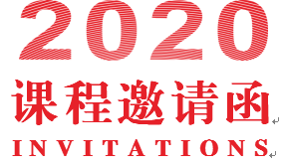

通用产供研学习系列
TPS精益现场改善与现代IE
主 讲：杨华 实战生产管理培训专家
课程时间/地点：6月19-20日/广州
课程费用：2800元/人（会员6张票）
课程对象：总经理、生产副总、厂长、生产经理、车间主任、生产科长、基层管理、储备干部及企事业单位相关联人员

课程背景：
精益生产管理方式是目前公认的较适合中国国情的一种提升企业效益的有效手段，但目前企业的应用状况却不尽人意，原因之一是企业管理者专业知识不够，或者是学习到的方法缺乏实战性，其次还有一个非常重要的原因是企业管理者缺乏精益生推行的实用工具，掌握更多的是一些思想或理念。本课程力求从有效性、实践性和系统性角度全面讲解精益化生产方式推行中所需运用之工具方法。包括：现场管理基础5S，价值流分析，拉动式生产方式实现之具体技法，设备管理之TPM方式，快速换模（SMED）,防错（Poka-yoke）及看板（Kanban）运用,并且运用大量现实案例讲解IE七大手法如何现实运用，从生产计划、产线均衡、快速换型及自动化方面讲解如何实现生产均衡化，从生产现场七大浪费方面切入讲解浪费之发现与根除方法等。时不我待，学习力就是竞争力，企业管理者只有快速掌握精益化之先进管理方式，才能在激烈的竞争中抢得先机，实现利润倍增。

课程目标：
- 系统了解精益生产管理方式与传统生产方式的区别，寻找现场改善之突破口
- 熟练掌握现场管理的五大要素，全面出击，确保高效地实现现场的六大目标
- 从现场的七大浪费切入，从根本上诊治与根除现场浪费，提升效益
- 通过节拍管理与快速换型，满足多品种小批量生产
- 通过二大原则与十大技巧，掌握紧急订单与插单处理方法
- 通过现场标准化管理，制定标准工时与均衡生产，达到生产均衡高效
- 通过TPM方式的设备管理，让你的设备稳定高效
- 熟悉现场改善IE七大手法，结合案例分析，确保做到学后即用

课程大纲:
模 块 | 培 训 内 容
一、认识精益生产管理 | 1、何为精益生产管理 2、精益生产常用十八种工具  3、找准精益化管理的突破口 4、实现精益生产的双看板拉动系统  5、实施方案评估六准则 6、员工应具有的三种成本意识  7、精益管理体系模型 8、成本节约的二十种具体做法  9、成功辅导企业精益化管理亮点分析  经验分享：1）丰田人才333模型 2）美的员工发展职业通道  3）美的道场  视频:1）丰田制造系统  工具：1）《员工训练计划》《工作分解表》  演练：1）双看板系统 2）编制十字结 3）员工教导之教三练四
二、精益生产二大根基 | 1、5S实施要领与作业技巧 2、5S实施之21种工具  3、要与不要标准形成 4、5S推行不成功原因分析与对策  5、三易与四定 6、物品摆放三原则  7、减少清扫工作量的三种方法 8、四种安全色与二种对比色  9、车间宣传看板的常见十四种内容 10、提案改善实施办法 11、企业推行提案改善几点现实建议12、用一个流暴露并消除等待浪费  13、用拉动看板实现JIT  范例：《5S区域责任图》  互动:头脑风暴,找一找培训现场5S改善点有那些  案例分享：1）现场改善后5S照片 2）设备维修管理可视化看板  3）设备安全运行十字架 4）清扫工具设计大赛  分享：1）《5S标准化手册》 2）5S歌 2）成功推行5S的七种制度范本
三、从消除浪费开始精益化生产之实施 | 1、生产现场常见八大浪费 2、降低现场浪费的十七种方法  3、减少搬运大五方法 4、质量管理的五不放过原则  5、作业现场三化原则 6、产线不均衡的六种改善方法  7、动作浪费歌与三不原则 8、流程优化之ECRS原则  9、库存削减十大方略 10、现有搬运路线及工具的优化  11、岗位定编  小组讨论：举出本公司三大浪费及提出对策  讨论：扯皮是等待的另外一种方式  分享：1）美的员工工作轻松十大方法  工具：1）《浪费识别表》 2）《动线图》3）《作业选择表》  4）《作业分解表》 5）《改善前后B-A表》  视频：1）佳能生产现场
四、全员生产保全之TPM | 1、设备全生命周期管理三方法 2、自主保全与专业保全  3、减少设备计划外停机的十种方法 4、清扫就是点检  5、专家型员工应具备的四种能力 6、设备保养基准书制作七大要点  7、设备点检之八定 8、设备润滑之五定  案例分析：丰田设备自主保养必做的三件事  练习：1）求设备之OEE 2）SMED法实例练习  3）《设备点检指导》找错练习  案例分享：1）美的设备管理十大禁令 2）LEANTPM管理看板范例  3）5WHY法设备故障改善案例分析  工具：1）《不合理表》 2）《两源清单》  3）《设备故障时间管理推移图》 4）《设备运行不合理表》
五、IE七大手法改善作业 | 1、IE改善四步法 2、七类防呆法想错也难  3、动改法四原则 4、五五法看透问题找到良策  5、流程法优化流程提升效益 6、双手法对称作业轻松高效  7、典型的四种抽查方法 8、人机合一协调高效  范例：《动改法操作表单》 《流程法操作表单》  案例分享：IE手法成功案例图片20张  视频：1）快滑条 2）包饺子 3）日企经典改善案例
六、用TQM快速实现产品质量提升 | 1、质量意识提升五大方法 2、质量问题预防六大方法  3、五种首件时机与八项巡检内容 4、8D案例分析  4、生产现场四不原则 5、生产现场质量管理的十三种方法  6、员工的四种意识三种检验  案例分析：1）2017年TCL获得电子信息行业协会一等奖QC改善案例分享 2）华为机器对8D报告实施的具体要求  案例分析：1）华为机器最新质量规划 2）华为机器的三化一稳定  3）质量案例手册  互动：1）本公司典型质量案例与改善对策  表格：《FMEA标准格式》《全面特性矩阵图》《生产过程控制计划CP 》  总结：用一句话说出你本次培训的最大收获

讲师介绍
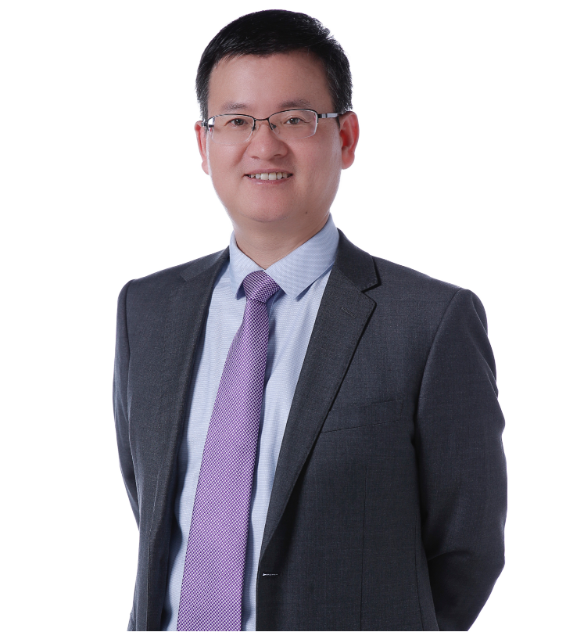
杨华
- 精益生产与班组建设培训咨询专家
- 深圳市质量奖专家评审组成员
- 中国管理科学研究院学术委员
- “中国管理创新人物特别贡献奖”获奖者
- 中国科学院EDA中心选聘讲师
- 华为机器项目辅导顾问

工作资历
- 1997.3---2000.2 三洋电机（蛇口）有限公司半导体事业部生产推进改善部部长；
2000.3---2004.9 伟创力科技（深圳）公司品质部经理；
2004.9---2008.9 培训机构项目经理；
2008.9 至今 培训机构首席培训师
- 咨询培训过行业涉及：电子、通讯、化工、电力、服装、食品、机械五金、汽车、注塑、玩具、金融、房地产、贸易、印刷、纸品包装等
- 到2019已拥有七年世界五百强企业管理经验和十五年的培训咨询经验，经历过近千场培训，多次辅导过美资、日资、港资、台资、合资等大型跨国集团和国有企业，积累了丰富的企业辅导培训经验
代表性企业有：
电子行业：美的、长虹、三洋、、菲利浦、创维、艾默生、富士康、德赛、住润、晶科、伟创力
汽车行业：广汽丰田、比亚迪、江铃汽车、东风本田、上海通用、长安汽车、柳州五铃、广汽传祺
医药保健：西安杨森、云南白药、润科生物、众生药业、汤臣倍健、无限极、维力生物、开瑞利特
通讯行业：华为、TCL、中兴、海能达、桑菲电子、华星光电、OPPO、VIVO、广东长虹、索尼、小米
电力煤碳：华电裕华热电、上海第二电厂、长江电力、丰源煤业、南方电网、华电河北、吴泾二电
食品烟酒：洋河酒厂、古井汞酒、雪华啤酒、青岛啤酒、荣华食品、康师傅、黒牛豆奶、德力士糖果
纸品包装：东莞玖龙纸业、金三普纸品，旺达、有余纸品、
五金模具：鸿程精密、加益不锈钢、双兴不锈钢、重庆重工、振鸿钢铁、银宝山新、欧普照明
机械行业：震德机械、达诚机械、光德精密、日立电梯、奥瑞普轴承、中国兵器、雷沃重工
印刷行业：凸版印刷、嘉年印刷、旺彩印刷、东方印刷
石油化工：中石油、万辉化工、美克化工、山东农大肥业、盐湖集团、中海油珠海新能源、科顺防水
制衣鞋服：宝嘉制衣、美达锦纶、安踏、昂斯鞋材、金纺集团、威丝曼，雅戈尔
儿童玩具：奥迪玩具、星辉车模、宝丽玩具、
电子贸易：香港电子库存、盈利迅电子、易库存
地产建材：鸿荣源地产、中海物业、华润置业、新明珠
《TPS精益现场改善与现代IE》报名表
填好下表后邮箱至： 联系方式：

单位名称 |  |  | 企业类型： □外资 □台资 □港资 □民营 □其它
联 系 人 |  |  | 公司地址
联系电话 |  |  | E-mail
参会人数 | 人 |  | 参会费用 | ￥_______元
请将款项  汇至指定帐号 | 户 名：广州中智光华教育科技有限公司  开户行：中国建设银行广州琶洲支行  账 号：4400 1101 4740 5250 0736
参会学员 | 姓名 | 电话 | 职位 | 邮箱

2020中智光华学习卡价格表
会员系列 | 类型 | 价格(元) | 数量(张) | 平均价格（元/张）
集团系列 | 皇冠卡 | ￥488，800 | 4888 | 100
 | 至尊卡 | ￥288，800 | 2625 | 110
 | 翡翠卡 | ￥168，800 | 1300 | 130
公司系列 | 金钻卡 | ￥99，800 | 480 | 208
 | 钻石卡 | ￥7,8，800 | 340 | 232
 | 白金卡 | ￥63，800 | 250 | 255
团队系列 | 金卡 | ￥49，800 | 170 | 293
 | 银卡 | ￥36，800 | 100 | 368
说 明:
- 成功购买中智光华学习卡的企业，即成为中智光华的VIP会员单位；
- 中智光华学习卡会员均可参加广州、深圳、东莞、佛山、杭州五地课程；
- 企业参加课程学习所产生的食宿、交通、差旅等费用自理；
- 中智光华学习卡会员可免费参加中智汇沙龙活动；
- 产品手册内公开课程项目均可匹配企业以内训学习形式另行采购；
- 会员企业采购钻石卡以上卡别，均可一卡多用；
- 学习卡使用所有解释权归中智光华教育集团所有。

